Приложение №__ к договору … от ….20__г.

«СОГЛАСОВАНО»  Директор  ООО «Терра»  _________________ А.В. Еремина  «_____» _____________ 20__ года  м.п. | «УТВЕРЖДАЮ»  Генеральный директор  ________________________  __________________ _______________  «_____» _____________ 20__ года  м.п.

ТЕХНИЧЕСКОЕ ЗАДАНИЕ НА ВЫПОЛНЕНИЕ ИНЖЕНЕРНО-ГИДРОМЕТЕОРОЛОГИЧЕСКИХ ИЗЫСКАНИЙ

№ п/п | Характеристика | Основные данные и требования
 | Наименование объекта | (заполнить)
 | Адрес объекта | (заполнить)
 | Заказчик изысканий | Наименование организации;  Юридический адрес;  Фамилия, инициалы и номер телефона (факса), электронный адрес ответственного представителя)
 | Застройщик | Наименование организации;  Юридический адрес.
 | Исполнитель изысканий | ООО “Терра”  ИНН 2464247932  660118, город Красноярск, Кутузова 1 стр 16 офис 1-5
 | Идентификационные сведения об объекте | Функциональное назначение, уровень ответственности зданий и сооружений
 | Вид строительства | Новое строительство, реконструкция, консервация, снос (демонтаж)
 | Стадия изысканий | Проектная документация.
 | Сведения об этапе работ | Сроки проектирования, строительства и эксплуатации объекта
 | Предварительная характеристика ожидаемых воздействий объектов строительства на природную среду с указанием пределов этих воздействий в пространстве и во времени (для особо опасных объектов) | Проектируемый объект не принадлежит к категории опасных производственных объектов в соответствии с Федеральным законом от 21.07.1997 № 116-ФЗ «Об опасных производственных объектах».
 | Сведения и данные о проектируемых объектах | Габариты зданий и сооружений
 | Перечень нормативных документов, в соответствии с требованиями которых необходимо выполнить инженерные изыскания | Градостроительный кодекс Российской Федерации от 29 декабря 2004 г. № 190-ФЗ.  СП 47.13330.2016 (Использовать пункты, включенные в Постановление Правительства РФ от 26 декабря 2014 г. N 1521). Актуализированная редакция СНиП 11-02-96.  СП 11-103-97 «Инженерно-гидрометеорологические изыскания для строительства».  РСН 76-90;  СП 33-101-2003.
 | Требования к точности, надежности, достоверности и обеспеченности данных и характеристик, получаемых при инженерных изысканиях | При проведении инженерно-гидрометеорологических изысканий необходимо использовать:  - периодические издания Государственного водного кадастра, Научно-прикладной справочник по климату, а также Справочник Государственного фонда данных о состоянии природной среды и материалы изысканий прошлых лет;  - данные архивов Государственного водного кадастра);  - научно-техническую литературу, архивные материалы, содержащие сведения об экстремальных гидрометеорологических явлениях (больших наводнениях, ветрах и др.);  - крупномасштабный картографический материал, топографические съемки;  - выезд на место, проведение необходимых измерений.
 | Требования к материалам и результатам инженерных изысканий (порядок предоставления изыскательской продукции и форматы материалов в электронном виде) | Материалы изысканий передаются Заказчику в форме  технического отчета: 2 экземпляра на бумажных носителях и 1 CD в электронном виде (doc, dwg, pdf). Срок предоставления материалов - в соответствии с договором.
 | Дополнительные требования
 | Сведения о ранее выполненных изысканиях | По данным территориального фонда.
 | Цели и виды инженерных изысканий | Инженерно-гидрометеорологические изыскания выполняются для комплексного изучения гидрометеорологических условий территории и акватории намечаемого строительства, с целью получения необходимых и достаточных материалов для разработки, прохождения экспертизы и утверждения проектной документации, а также, для разработки и утверждения рабочей документации
 | Состав материалов инженерно-гидрометеорологических изысканий | Материалы инженерно-гидрометеорологических изысканий должны содержать:  - оценку степени гидрометеорологической изученности территории до начала строительства объекта;  - рекогносцировочное обследование и полевые работы;  - результаты рекогносцировочного обследования района изысканий;  - результаты камеральной обработки материалов с определением расчетных гидрологических и (или) метеорологических характеристик;  - прогноз развития опасных природных процессов и явлений (при их наличии) с оценкой степени их опасности и риска для проектируемого строительства;  вывод, в котором будет определено, затапливается территория ближайшими поверхностными водотоками или нет и рекомендации по водоотведению.
 | Состав и содержание технического отчета | Технический отчет составляется в соответствии с требованиями СП 47.13330.2016 Инженерные изыскания для строительства. Основные положения. Актуализированная редакция СНиП 11-02-96 (Использовать пункты, включенные в Постановление Правительства РФ от 26 декабря 2014 г. N 1521) и СП 47.13330.2016 Актуализированная редакция СНиП 11-02-96, СП 11-103-97 «Инженерно-гидрометеорологические изыскания для строительства» и настоящим техническим заданием.  Технический отчет должен состоять из текстовой и графической частей, содержать картографический материал.
 | Перечень согласований и разрешений, выполняемых исполнителем инженерных изысканий | Сопровождение экспертизы Технического отчета по результатам инженерно-гидрометеорологических изысканий до получения положительного заключения.

Приложение 1 к Техническому заданию

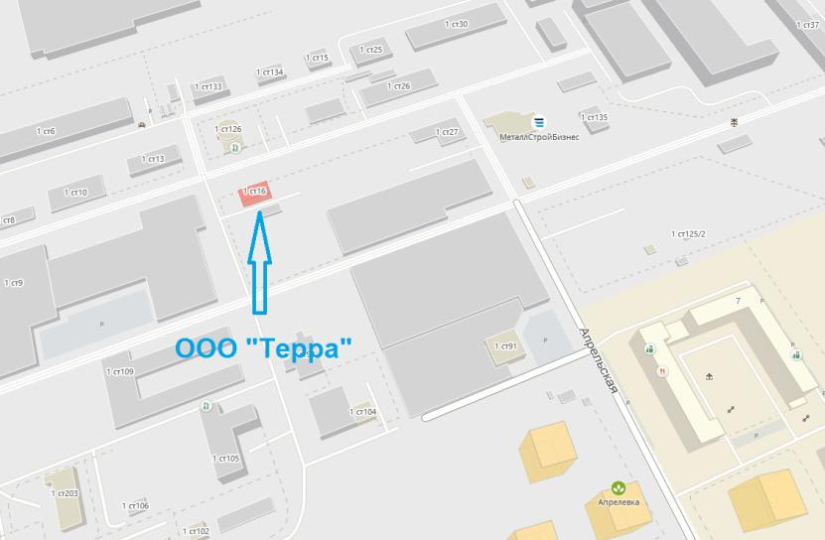

Схема расположения объекта

